Statistički izvještaj nakon provedenog istraživanja
Sport i zdravlje u školskoj dvorani

Učenici: Mentorica:
Petra Smoljić, 4.d Suzana Mikulić, prof.
Ela Kerum, 4.d
Laura Jurišić, 4.d
Magdalena Zrno, 4.d

Uvod
Ovo istraživanje provedeno je među učenicima Ekonomske i upravne škole, Split. Istraživanjem je imalo za cilj utvrditi učeničke stavove prema sportskim aktivnostima te povezanost postojanja sportske dvorane i redovitosti pohađanja nastave Tjelesne i zdravstvene kulture.
Istraživanju je pristupilo 406 učenika u vremenskom periodu od 6.04. 2021. do 20.04. 2021.

Anketa - Sport i zdravlje u školskoj dvorani

Izrađena anketa u MS Formsu nalazi se na linku
https://forms.office.com/Pages/ResponsePage.aspx?id=FvJamzTGgEurAgyaPQKQkcq4qiYfNyFAiOg9JKMxBGdUQVRSNldQQTRINlFUU1Q3VElWOENDUVFKTC4u

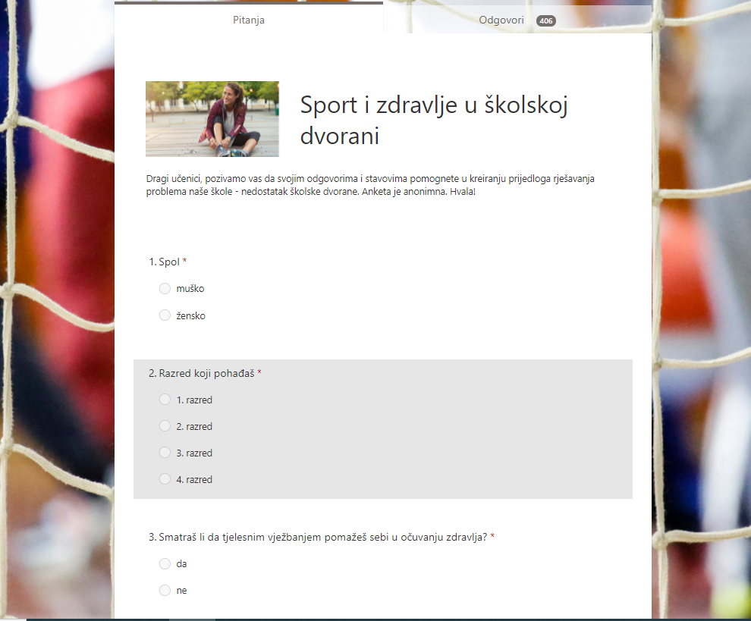
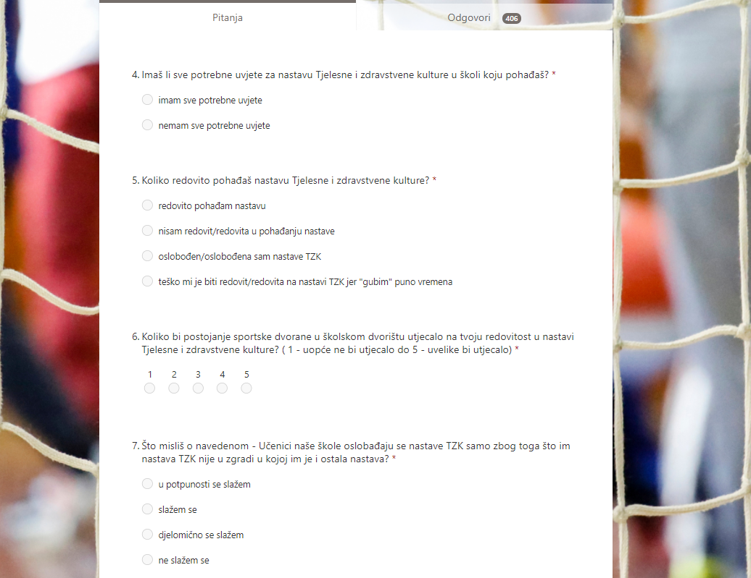

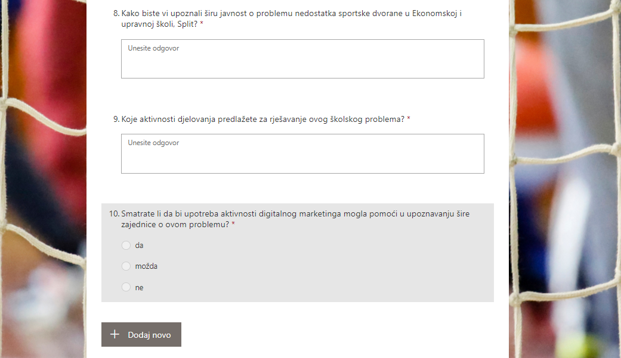
Statistička analiza

Tablica_1: Učenici Ekonomske i upravne škole, Split šk. god. 2020./2021. prema spolu
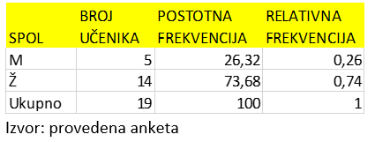
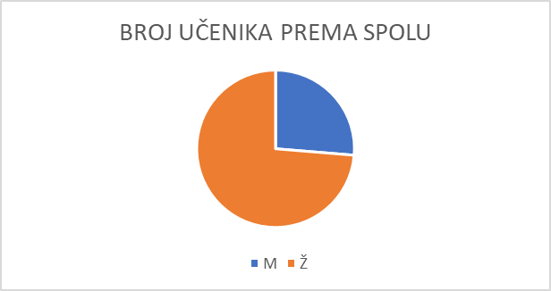

Tablica_2: Učenici Ekonomske i upravne škole prema redovitosti pohađanja nastave TZK u školskoj godini 2020./2021.
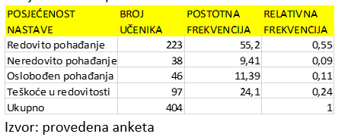

Od 404 anketirana učenika EUŠS, 55,2% redovito pohađa nastavu tjelesne i zdravstvene kulture, 9,41% pohađa ju neredovito. 11,39% učenika oslobođeno je pohađanja predmeta iz zdravstvenih razloga, dok je preostalih 24,1% anketiranih izjavilo kako postoje teškoće u pohađanju predmeta.
M_{O}= Redovito pohađanje

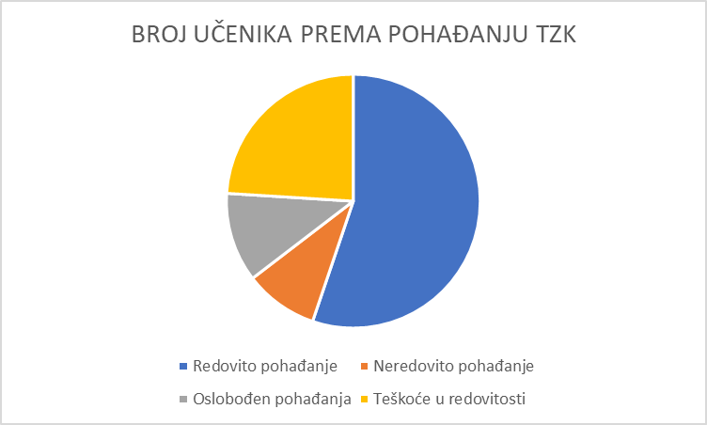

Tablica_3: Utjecaj postojanja školske dvorane u školskom dvorištu na redovitost pohađanja nastave TZK učenicima Ekonomske i upravne škole u školskoj godini 2020./2021.
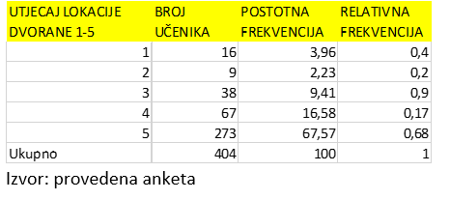
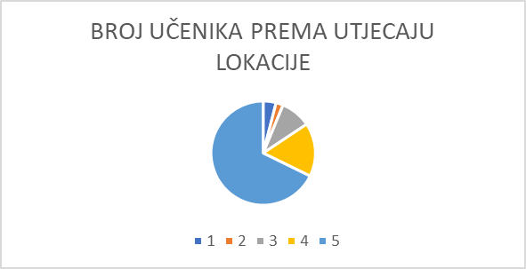

Od 404 ukupna odgovora dobivena anketiranjem dolazi se do podatka kako utjecaj blizine lokacije školske dvorane na ljestvici od 1 do 5 u prosjeku iznosi 4.42. Iz toga je vidljivo kako lokacija dvorane ima velik utjecaj na posjećenost učenika predmetu tjelesne i zdravstvene kulture tijekom obrazovanja.
M_{O}= Uvelike bi utjecalo(5)

Tablica_4: Utjecaj lokacije dvorane na zahtjev za oslobođenje od nastave
TZK učenicima Ekonomske i upravne škole u školskoj godini 2020./2021.
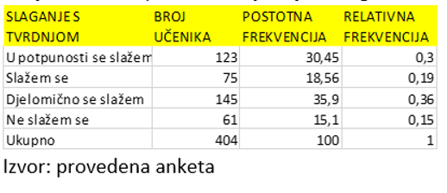
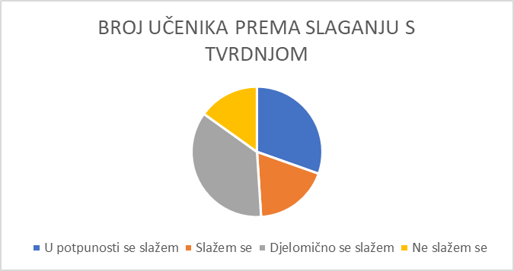

Od ukupnog broja sudionika ankete koji iznosi 404, 30,45% učenika u potpunosti se slaže kako je udaljena lokacija dvorane povezana s oslobođenjem od nastave TZK. 18,56% s istom se tvrdnjom slaže, dok postotak učenika koji se djelomično slažu s izrečenim iznosi 35,9. 15,1% učenika EUŠS ne smatra da postoji povezanost između lokacije dvorane i oslobođenja od nastave tjelesne i zdravstvene kulture.
M_{O}= Djelomično se slažem

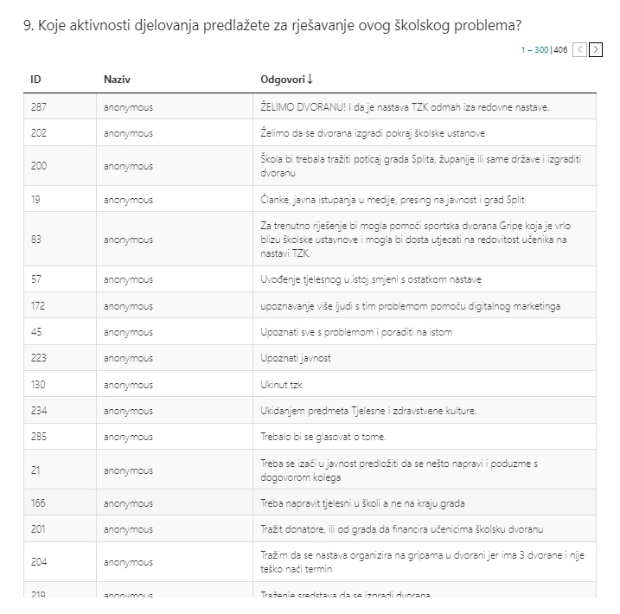

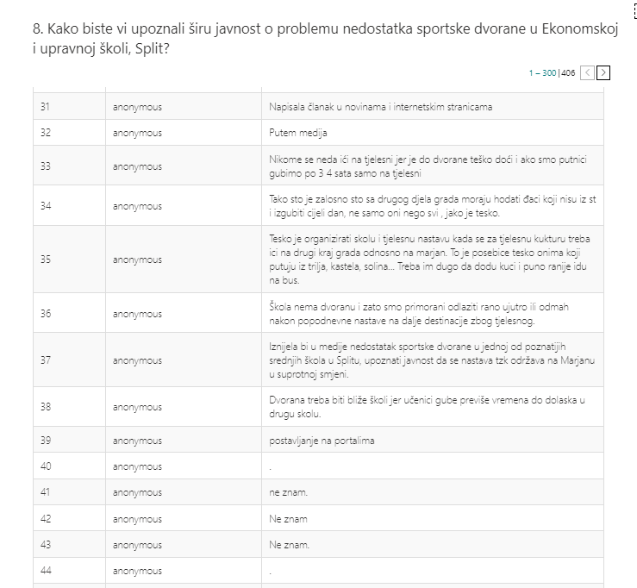

Tablica_5: Utjecaj digitalnog marketinga na osviještenost o problemu među
učenicima Ekonomske i upravne škole u školskoj godini 2020./2021.
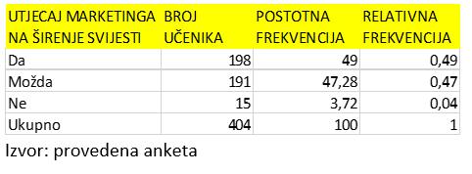

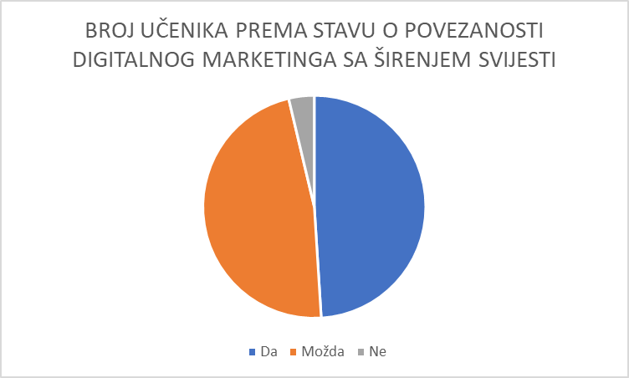

Od 404 ispitana učenika EUŠS, 49% smatra kako digitalni marketing može pomoći pri širenju svijesti o problemu udaljene lokacije sportske dvorane. 47,28% srednjoškolaca misli kako digitalni marketing može pripomoći širenju svijesti, dok 3,72% njih smatra kako marketing ne može pomoći navedenom.
M_{O}= Da

